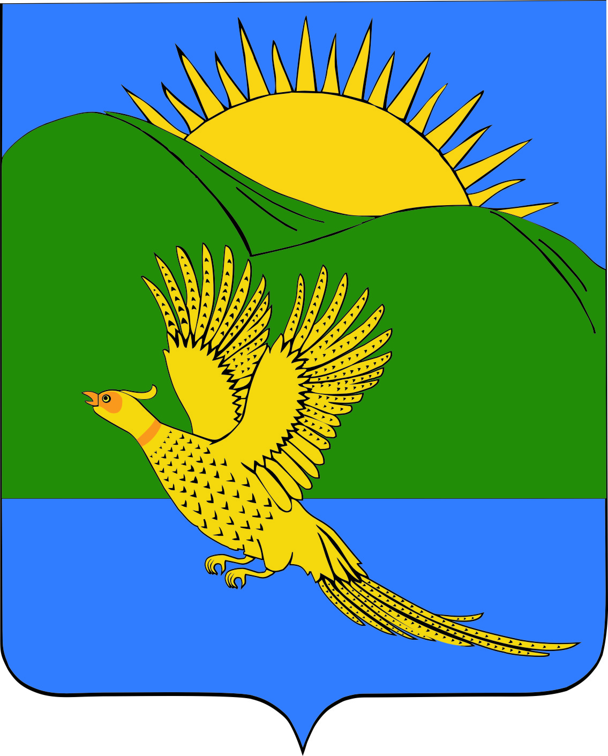

ДУМА
ПАРТИЗАНСКОГО МУНИЦИПАЛЬНОГО РАЙОНА
ПРИМОРСКОГО КРАЯ

РЕШЕНИЕ
село Владимиро-Александровское
12.12.2014. № 114

О Положении об организации ритуальных услуг и содержании мест захоронения (в редакции решения № 430 от 25.05.2018)

В соответствии с федеральными законами от 06 октября 2003 года № 131-ФЗ «Об общих принципах организации местного самоуправления в Российской Федерации», от 27 мая 2014 года № 136-ФЗ «О внесении изменений в статью 26.3 Федерального закона «Об общих принципах организации законодательных (представительных) и исполнительных органов государственной власти субъектов Российской Федерации» и Федеральный закон «Об общих принципах организации местного самоуправления в Российской Федерации», руководствуясь статьями 28, 30 Устава Партизанского муниципального района, Дума Партизанского муниципального района

РЕШИЛА:

1.Принять муниципальный правовой акт Положение об организации ритуальных услуг и содержании мест захоронения (прилагается).

2. Направить муниципальный правовой акт главе Партизанского муниципального района для подписания и официального опубликования.

3.Настоящее решение вступает в силу со дня его принятия.

Председатель Думы С.Е. Шерстнёв

МУНИЦИПАЛЬНЫЙ ПРАВОВОЙ АКТ
Положение об организации ритуальных услуг и содержании мест захоронения на территории Партизанского муниципального района
(в редакции муниципального правового акта
от 25 мая 2018 № 430-мпа)

Принят решением
Думы Партизанского
муниципального района от 12.12.2014. № 114

- Общие положения
1.1. Положение об организации ритуальных услуг и содержании мест захоронения на территории Партизанского муниципального района (далее - Положение) разработано в соответствии с Федеральным законом от 06 октября 2003 года № 131-ФЗ «Об общих принципах организации местного самоуправления в Российской Федерации», Федеральным законом от 27 мая 2014 года № 136-ФЗ "О внесении изменений в статью 26.3 Федерального закона «Об общих принципах организации законодательных (представительных) и исполнительных органов государственной власти субъектов Российской Федерации» и Федеральный закон «Об общих принципах организации местного самоуправления в Российской Федерации», Федеральным законом от 12 января 1996 года № 8-ФЗ "О погребении и похоронном деле" (далее - Федеральный закон от 12 января 1996 года № 8-ФЗ), Законом Приморского края от 23 декабря 2005 года № 332-КЗ "О погребении и похоронном деле в Приморском крае", Санитарными правилами и нормами 2.1.1279-03, утвержденными постановлением Главного государственного санитарного врача РФ от 08.04.2003 № 35, рекомендациями Госстроя России от 25.12.2001 № 01-НС-22\1 "О порядке похорон и содержания кладбищ в Российской Федерации", Уставом Партизанского муниципального района и регулирует отношения в сфере организации ритуальных услуг и содержания мест захоронения на территории Партизанского муниципального района (далее – муниципальный район).
1.2. Основными принципами в сфере организации ритуальных услуг и содержания мест захоронения в муниципальном районе являются:
- гарантии погребения умершего с учетом волеизъявления, выраженного лицом при жизни, и пожелания родственников;
- соблюдение санитарных, экологических и иных требований к выбору места погребения;
- доступность услуг по погребению для населения;
- равный доступ лиц, оказывающих услуги по погребению, на рынок услуг по погребению;
- ответственность органов местного самоуправления за организацию погребения и похоронного дела в муниципальном районе.

2. Полномочия органов местного самоуправления по организации ритуальных услуг и содержании мест захоронения на территории Партизанского муниципального района
2.1. Полномочия Думы Партизанского муниципального района:
- определяет порядок работы, благоустройства и содержания кладбищ, находящихся в муниципальной собственности муниципального района;
- взаимодействует с органами государственной власти Приморского края, иными органами по вопросам погребения и похоронного дела;
- регулирует иные вопросы, отнесенные законодательством к ее полномочиям.
2.2. Полномочия администрации Партизанского муниципального района:
- организует предоставление ритуальных услуг и содержание мест захоронения в муниципальном районе;
- определяет стоимость услуг, предоставляемых согласно гарантированному перечню услуг по погребению, в установленном порядке;
- определяет стоимость услуг, оказываемых специализированной службой по вопросам похоронного дела;
- принимает решение о создании муниципальных мест погребения, о переносе муниципальных мест погребения;
- предоставляет земельные участки, находящиеся в муниципальной собственности, для размещения мест погребения;
- создает на территории муниципальных кладбищ кварталы (участки) семейных (родовых) захоронений, воинские участки, участки для захоронения умерших, личность которых не установлена;
- устанавливает размер бесплатно предоставляемого участка земли, находящегося в муниципальной собственности, для различных видов захоронений;
- приостанавливает или прекращает деятельность на муниципальном месте погребения при нарушении санитарных, экологических и иных требований к его содержанию, принимает меры по устранению допущенных нарушений и ликвидации неблагоприятного воздействия места погребения на окружающую среду и здоровье человека, а также принимает меры по созданию нового места погребения;
- осуществляет регистрацию, перерегистрацию захоронений, перезахоронений и эксгумаций, произведенных на территории муниципальных кладбищ;
- определяет порядок деятельности специализированных служб по вопросам похоронного дела;
- устанавливает требования к качеству предоставляемых на безвозмездной основе услуг по погребению;
- организует конкурс на право заключения договоров по содержанию и эксплуатации муниципальных кладбищ с правом захоронения на них в целях выбора хозяйствующих субъектов;
- организует размещение заказов путем проведения конкурсов, аукционов, запроса котировок на проведение отдельных видов работ по благоустройству муниципальных кладбищ;
- обеспечивает контроль за соблюдением условий договоров по содержанию и эксплуатации муниципальных кладбищ с правом захоронения на них;
- осуществляет контроль за соблюдением порядка захоронений, содержанием мест погребения;
- обеспечивает выдачу решений о выделении мест для захоронений, выдачу разрешений на захоронения;
- осуществляет иные мероприятия, направленные на удовлетворение потребностей населения в сфере погребения и похоронного дела;
- издает муниципальные правовые акты по вопросам погребения и похоронного дела в пределах своей компетенции.

3. Организации, оказывающие ритуальные
услуги в области погребения и похоронного дела
3.1. Организации, оказывающие услуги в области погребения и похоронного дела, подразделяются на:
- специализированные службы по вопросам похоронного дела, созданные органом местного самоуправления Партизанского муниципального района, предоставляющие услуги по погребению в рамках гарантированного перечня услуг по погребению (далее - специализированные службы);
- иные лица, оказывающие услуги по погребению (далее - хозяйствующие субъекты).
3.2. Деятельность, осуществляемая организациями, оказывающими услуги в области погребения и похоронного дела.
3.2.1. В случае отсутствия у умершего супруга, близких родственников, иных родственников либо законного представителя умершего или при невозможности осуществить ими погребение, а также при отсутствии иных лиц, взявших на себя обязанность осуществить погребение, погребение умершего на дому, на улице или в ином месте после установления органами внутренних дел его личности осуществляется специализированной службой по вопросам похоронного дела в течение трех суток с момента установления причины смерти, если иное не предусмотрено законодательством Российской Федерации.
Погребение умерших, личность которых не установлена органами внутренних дел в определенные законодательством Российской Федерации сроки, осуществляется специализированной службой по вопросам похоронного дела с согласия указанных органов путем предания земле на определенных для таких случаев участках общественных кладбищ.
Услуги, оказываемые специализированной службой по вопросам похоронного дела при погребении умерших, указанных в абзацах 1 и 2 настоящего пункта, включают:
оформление документов, необходимых для погребения;
облачение тела;
предоставление гроба;
перевозку умершего на кладбище (в крематорий);
погребение.
Стоимость указанных услуг определяется администрацией Партизанского муниципального района по согласованию с соответствующими отделениями Пенсионного фонда Российской Федерации, Фонда социального страхования Российской Федерации, а также с органами государственной власти субъектов Российской Федерации и возмещается специализированной службе по вопросам похоронного дела в десятидневный срок со дня обращения этой службы за счет средств:
Пенсионного фонда Российской Федерации - на погребение умерших пенсионеров, не подлежавших обязательному социальному страхованию на случай временной нетрудоспособности и в связи с материнством на день смерти;
федерального бюджета - на погребение умерших не подлежавших обязательному социальному страхованию на случай временной нетрудоспособности и в связи с материнством на день смерти пенсионеров, досрочно оформивших пенсию по предложению органов службы занятости (в случае, если смерть пенсионера наступила в период получения досрочной пенсии до достижения им возраста, дающего право на получение соответствующей пенсии). Расчеты со специализированной службой по вопросам похоронного дела за погребение умерших не подлежавших обязательному социальному страхованию на случай временной нетрудоспособности и в связи с материнством на день смерти пенсионеров, досрочно оформивших пенсию по предложению органов службы занятости, осуществляются Пенсионным фондом Российской Федерации с последующим возмещением расходов Пенсионному фонду Российской Федерации за счет средств федерального бюджета в размерах, определяемых в соответствии с настоящим пунктом;
Фонда социального страхования Российской Федерации - на погребение умерших граждан, подлежавших обязательному социальному страхованию на случай временной нетрудоспособности и в связи с материнством на день смерти, и умерших несовершеннолетних членов семей граждан, подлежащих обязательному социальному страхованию на случай временной нетрудоспособности и в связи с материнством на день смерти указанных членов семей;
бюджетов субъектов Российской Федерации - в случаях, если умерший не подлежал обязательному социальному страхованию на случай временной нетрудоспособности и в связи с материнством на день смерти и не являлся пенсионером, а также в случае рождения мертвого ребенка по истечении 154 дней беременности.
3.2.2. Организации, оказывающие услуги в области погребения и похоронного дела, могут осуществлять свою деятельность через специализированные магазины (салоны-магазины) похоронных принадлежностей, бюро ритуальных услуг, пункты приема заказов на оказание услуг по погребению, через сеть агентов по приему заказов на оказание услуг по погребению и иные объекты. Уличная торговля похоронными принадлежностями запрещается.

3.2.3. Организации, оказывающие услуги в области погребения и похоронного дела, должны соблюдать законодательство о погребении и похоронном деле, о защите прав потребителей, санитарные нормы и правила, правила осуществления деятельности в области похоронного дела.
3.2.4. Организации, оказывающие услуги в области погребения и похоронного дела, могут проходить добровольную сертификацию услуг в порядке, установленном законодательством, иными правовыми актами.

4. Порядок работы, благоустройства и содержания кладбищ, находящихся

в муниципальной собственности Партизанского муниципального района
4.1. Общие положения организации работы муниципальных кладбищ.
4.1.1. Решение о создании мест погребения принимает администрация Партизанского муниципального района.
4.1.2. Муниципальные кладбища муниципального района находятся в собственности Партизанского муниципального района и классифицируются на следующие виды:
открытые муниципальные кладбища - кладбища, зона захоронений которых свободна для осуществления погребений;
закрытые кладбища - кладбища, зона захоронений которых использована.
4.1.3. Решение о закрытии кладбища принимает администрация Партизанского муниципального района.
4.1.4. На территории муниципальных кладбищ в порядке, определяемом правовым актом администрации Партизанского муниципального района, могут быть организованы кварталы (участки); кварталы (участки) семейных захоронений; воинские участки; участки для захоронения умерших, не имеющих супруга, близких родственников, иных родственников либо законного представителя умершего, или при невозможности осуществить ими погребение, а также при отсутствии иных лиц, взявших на себя обязанность осуществить погребение; участки для погребения умерших, личность которых не установлена.
4.1.5. Муниципальные кладбища открыты для свободного посещения гражданами ежедневно с 6.00 до 20.00.
4.2.. Захоронение - предание земле тела умершего.
4.2.1. Захоронение может производиться только в местах погребения на основании свидетельства о смерти и при наличии решения о выделении места для захоронения либо разрешения на захоронение. Выдачу решений о выделении мест для захоронений, разрешений на захоронения обеспечивает администрация Партизанского муниципального района.
4.2.2. Время проведения захоронения на муниципальных кладбищах муниципального района регулируют хозяйствующие субъекты, осуществляющие содержание и эксплуатацию муниципальных кладбищ, с правом захоронения на соответствующем кладбище, в соответствии с настоящим Положением и правовыми актами администрации Партизанского муниципального района, определяющими порядок деятельности мест погребения.
4.2.3. Лицо, взявшее на себя обязанность осуществить погребение умершего, с учетом волеизъявления умершего быть погребенным на том или ином месте, по тем или иным обычаям или традициям, рядом с теми или иными ранее умершими, имеет право выбора муниципального кладбища, на котором будет осуществлено захоронение.
4.2.4. Предоставление земельного участка для захоронения осуществляется на безвозмездной основе в таком размере, чтобы гарантировать захоронение на этом же участке земли умершего супруга или близкого родственника.
4.2.5. Администрация Партизанского муниципального района обеспечивает ежедневную выдачу решений о выделении мест для захоронений, выдачу разрешений на захоронения.
4.2.6. По факту захоронения, перезахоронения и перерегистрации захоронения супругу, близким родственникам, другим родственникам, законному представителю или иному лицу, взявшему на себя обязанность осуществить погребение умершего (далее - лицо, ответственное за захоронение), выдается удостоверение о захоронении.
4.3. Порядок установки надмогильных сооружений, оград.
4.3.1. Надмогильные сооружения являются собственностью лиц, за счет которых они изготовлены и установлены.
4.3.2. Надмогильные сооружения могут устанавливаться только в пределах отведенного участка и не должны превышать размеров, устанавливаемых правовым актом администрации Партизанского муниципального района.
4.3.3. Установка памятников, стел, мемориальных досок, других памятных знаков и надмогильных сооружений вне места захоронения не допускается.
4.4. Содержание могил и надмогильных сооружений.
4.4.1. Лица, ответственные за захоронения, обязаны содержать участок земли и могилу (оформленный могильный холм), сооружения (памятник, цоколь, ограду, цветник), а также необходимые сведения о захоронениях в надлежащем состоянии за счет собственных средств собственными силами либо с привлечением иных лиц.
4.4.2. Лица, ответственные за захоронения, обязаны установить на могиле информацию об умершем (умерших), с обязательным указанием фамилии, имени, а также даты рождения (если известна) и даты смерти умершего.
4.4.3. Контроль за установкой, демонтажем и содержанием надмогильных сооружений осуществляет администрация Партизанского муниципального района, а также хозяйствующие субъекты, осуществляющие содержание и эксплуатацию муниципального кладбища с правом захоронения на соответствующем кладбище.
4.5. На территории кладбища запрещается:
- уничтожать, приводить в негодность надмогильные сооружения, мемориальные доски, оборудование кладбища;
- засорять территорию;
- ломать зеленые насаждения, рвать цветы;
- выгуливать собак, пасти домашних животных, ловить птиц;
- оставлять запасы строительных и других материалов;
- складировать мусор и демонтированные надмогильные сооружения в неустановленных местах;
- разводить костры;
- добывать грунт, песок и глину, резать дерн;
- находиться на территории кладбища после его закрытия;
- торговать цветами, похоронными принадлежностями и материалами по благоустройству могил вне торговых павильонов и киосков.
4.6. Содержание, благоустройство и эксплуатация муниципальных кладбищ.
4.6.1. Администрация Партизанского муниципального района обеспечивает содержание, благоустройство и эксплуатацию кладбищ, находящихся в муниципальной собственности муниципального района:
- проводит конкурсы на право заключения договоров по содержанию и эксплуатации муниципальных кладбищ с правом захоронения на них в целях выбора хозяйствующих субъектов;
- размещает заказы путем проведения конкурсов, аукционов, запроса котировок на проведение отдельных видов работ по благоустройству муниципальных кладбищ.
4.6.2. Хозяйствующие субъекты несут ответственность за соблюдение правил содержания и эксплуатации кладбищ; порядка предоставления основных видов услуг в области погребения и похоронного дела; порядка проведения захоронений, перезахоронений, эксгумаций, требований к качеству оказания услуг по погребению; условий договора по содержанию и эксплуатации муниципального кладбища с правом захоронения на нем; иных требований, установленных законодательством в области погребения и похоронного дела.
4.7. Организация проведения конкурсов, размещения заказов.
4.7.1. Конкурс на право содержания и эксплуатации муниципальных кладбищ с правом захоронения на них в целях выбора хозяйствующих субъектов проводится администрацией Партизанского муниципального района либо уполномоченным администрацией Партизанского муниципального района лицом. Порядок проведения конкурса устанавливается правовым актом администрации Партизанского муниципального района в соответствии с действующим законодательством.
4.7.2. Решения о проведении конкурса на право содержания и эксплуатации муниципальных кладбищ с правом захоронения на них в целях выбора хозяйствующих субъектов, о размещении заказов на проведение отдельных видов работ по благоустройству муниципальных кладбищ принимаются администрацией Партизанского муниципального района.

5. Контроль за организацией ритуальных услуг
и содержания мест захоронения в Партизанском муниципальном районе
5.1. Контроль органов местного самоуправления Партизанского муниципального района.
5.1.1. Администрация Партизанского муниципального района осуществляет регулярный контроль за исполнением требований настоящего Положения.
При неисполнении или ненадлежащем исполнении хозяйствующим субъектом обязанностей, установленных настоящим Положением, а также условий договора по содержанию и эксплуатации муниципального кладбища с правом захоронения на нем администрация Партизанского муниципального района вправе расторгнуть данный договор.
5.1.2. Дума Партизанского муниципального района осуществляет контроль за деятельностью администрации Партизанского муниципального района по реализации настоящего Положения.
6.Вступление в силу муниципального правового акта
Настоящий муниципальный правовой акт вступает в силу с 01 января 2015 года.

И.о. главы Партизанского муниципального района В.Г.Головчанский

12 декабря 2014 года
№ 114 - МПА

